Tuve un problemita con las CORS y los navegadores que no estoy seguro si sucederá en el navegador donde revisen la prueba.

Por ejemplo en firefox en mi computadora se ve así

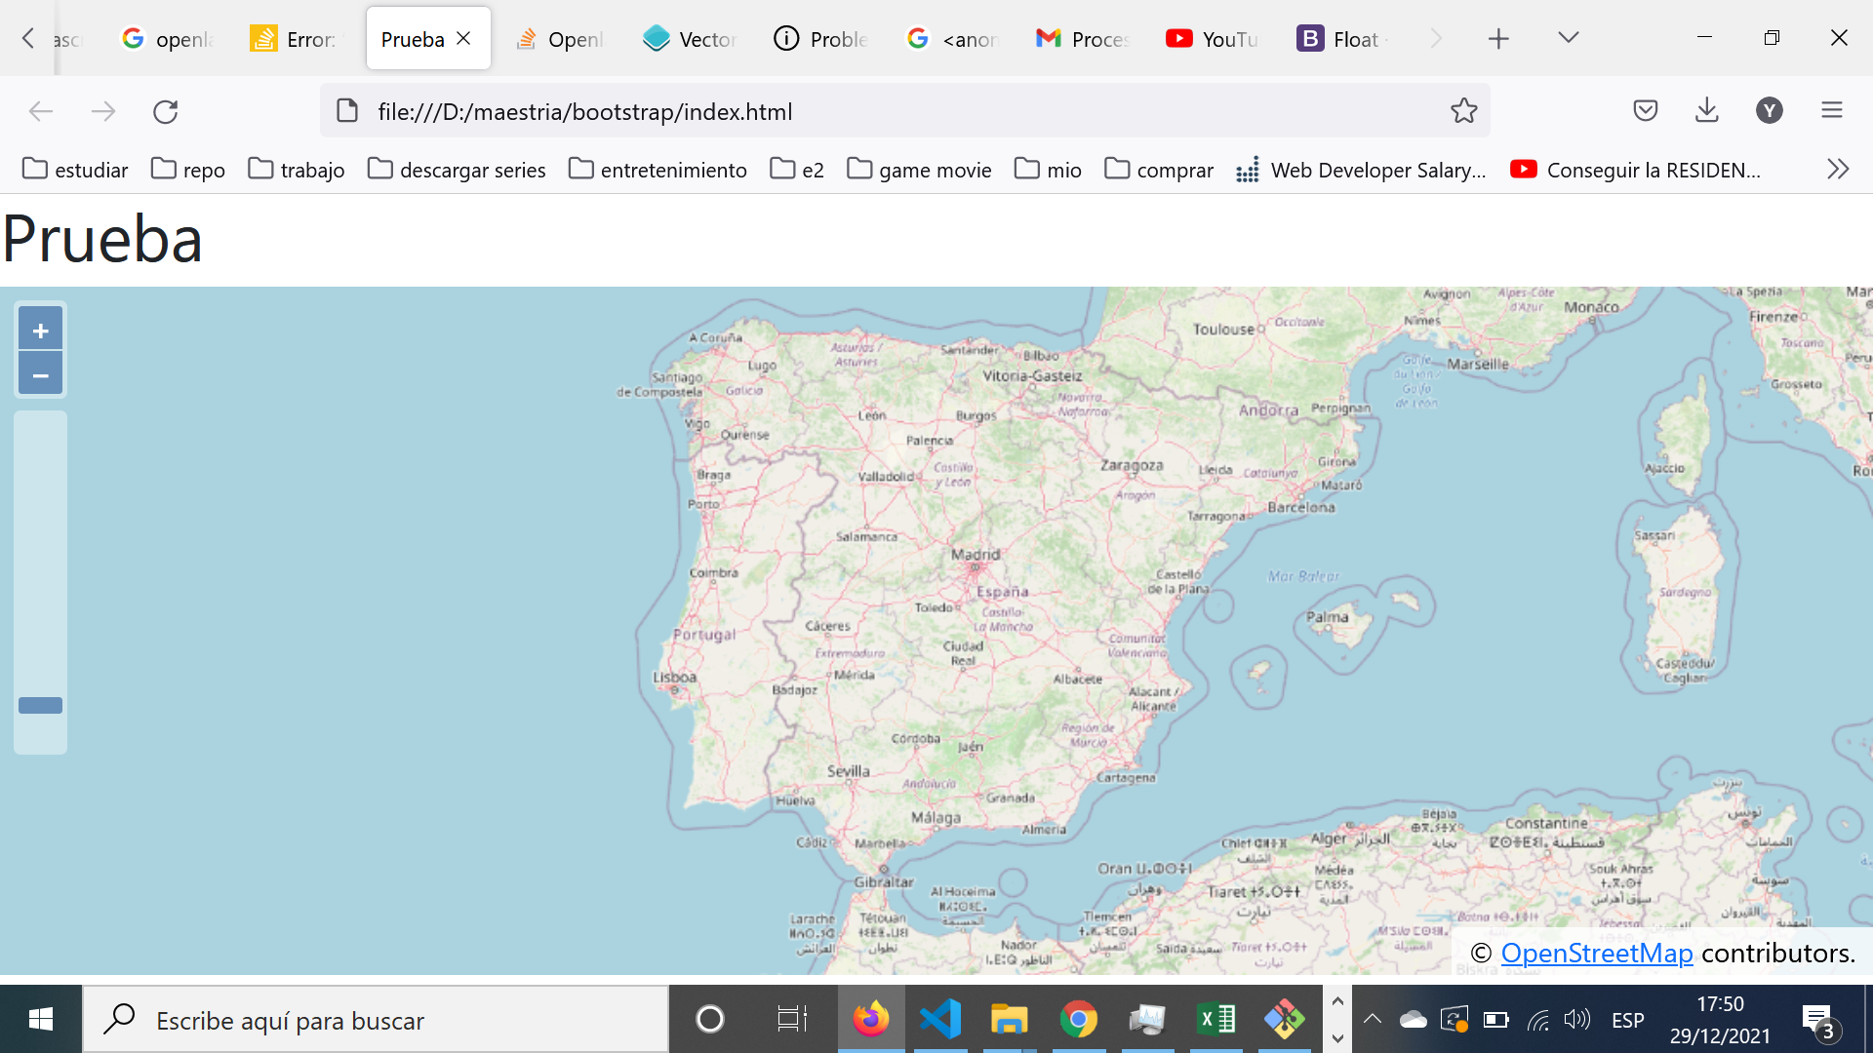

y está mal

Y en chrome después de quitarle le seguridad al navegador se ve así

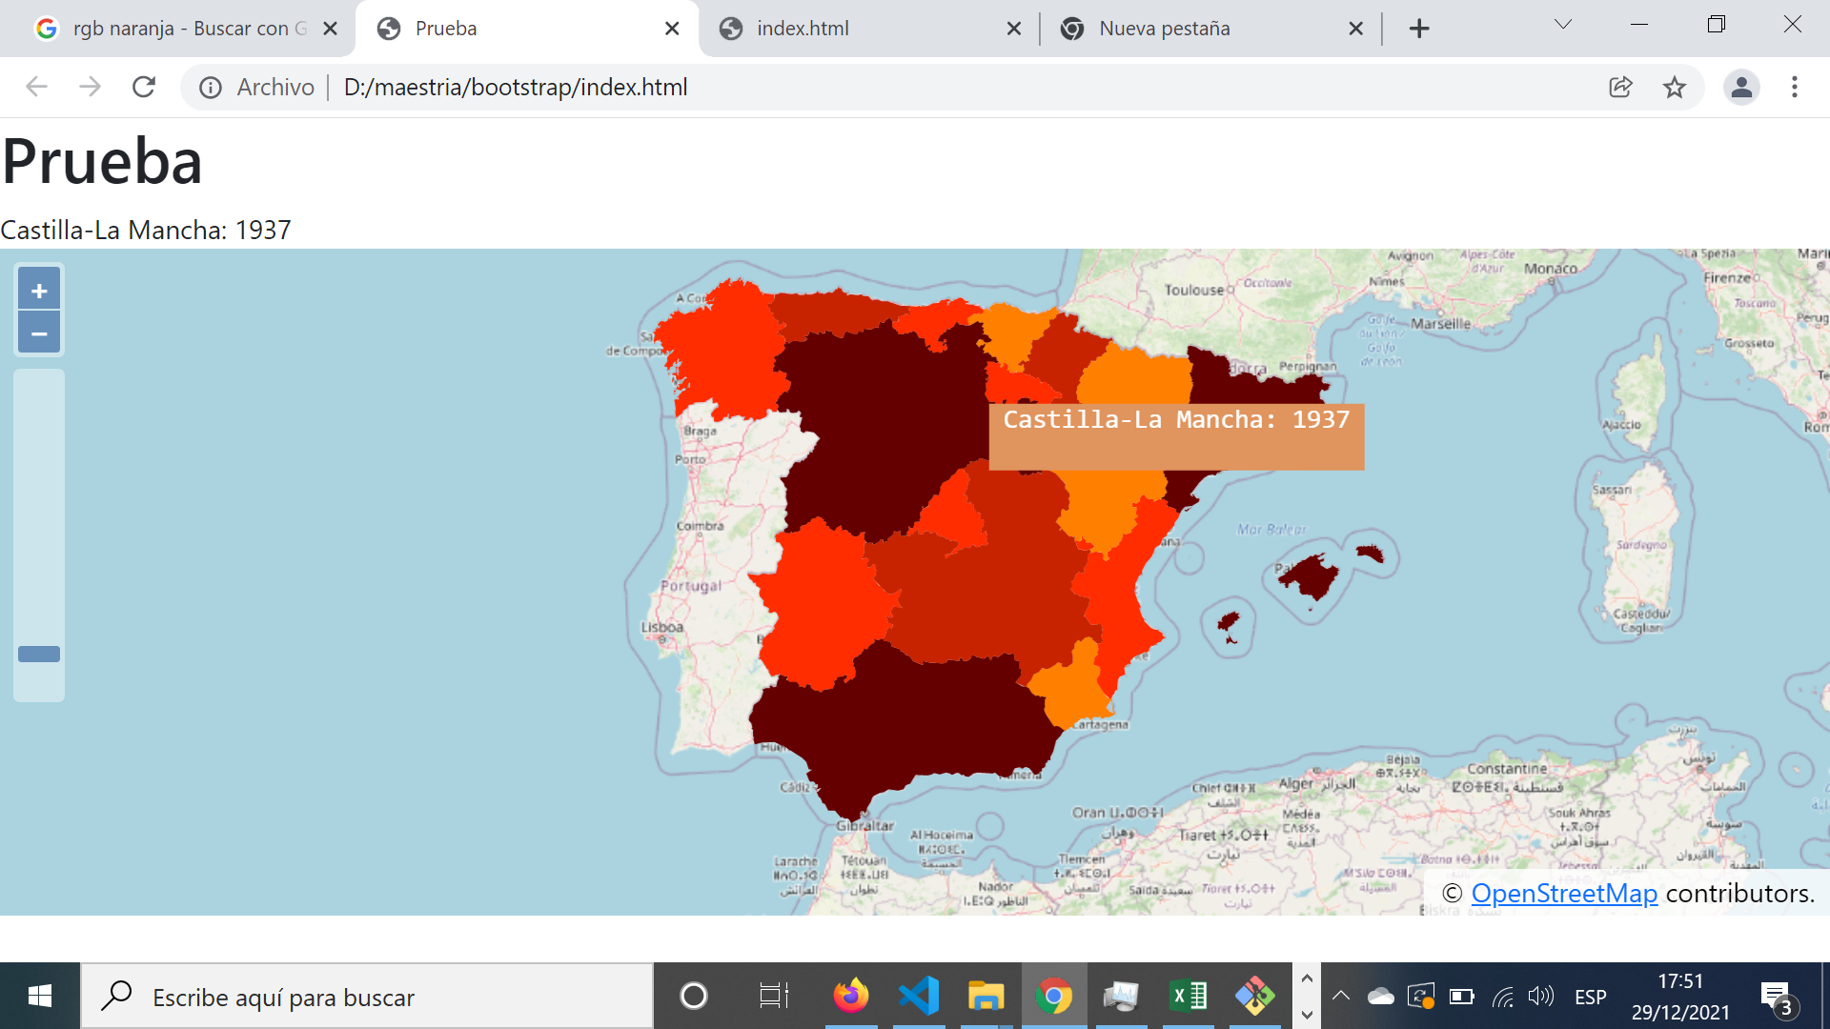

Que es como debe verse.

La solución temporal para solucionar el tema de las CORS y los navegadores la encontré en el enlace: <https://www.youtube.com/watch?v=4QTcQfjlfoI>